**豆粕期权周报**

1. **标的上周走势回顾:**

国内豆粕主力合约M1905上周开盘价2583，收盘价2546，单周下跌1.36%。本周开始标的小幅振荡，周三破位下跌，创出新低，随后走势有所企稳，稍有反弹，但波动整体不大。

1. **国际市场方面：**

据美国农业部周四在年度展望论坛上发布的数据显示，2019年美国大豆播种面积预计为8500万英亩，比上年减少4.7%。作为对比，业内平均预期为8610万英亩。美国农业部首席经济学家罗伯特·约翰逊称，2019年美国大豆平均价格将达到每蒲式耳8.80美元，比上年提高2.3%，不过仍然接近五年低点。大豆价格很可能需要到2020年才会进一步反弹。当前的庞大大豆库存可能需要数年来消化。

布宜诺斯艾利斯谷物交易所周四称，阿根廷大豆作物生长状况大体良好，该国大豆产量有望达到5300万吨。南美天气条件整体改善，天气炒作氛围转淡。

有消息显示，中美原则上已经开始就贸易争端中最为棘手的议题研拟承诺纲要，双边谈判取得重大进展，为最终尽快达成贸易协议创造良好条件。

1. **国内方面：**

今日国内豆粕报价部分窄幅振荡，涨跌10-20元。部分地区报价如下：山东济宁：43%蛋白：2620元/吨。青岛：43%蛋白：2670元/吨。烟台：43%蛋白：2660元/吨。江苏连云港：43%蛋白：2660元/吨。天津内资：43%蛋白：1905+120元/吨。河北秦皇岛：43%蛋白：2660元/吨。广东东莞：43%蛋白：2620元/吨。

1. **下周预期：**

本周国内豆粕继续下挫，跌破前期低点后才略有企稳，整体走势偏弱。供需方面，非洲猪瘟疫情影响再次扩大，对国内饲料需求的影响超出预期。贸易谈判方面，中美传出的消息都偏向乐观，达成和解的可能性比较大，一旦达成和解，中国很可能加大美豆进口量，供给方面将更加充足。综合看，国内豆粕面临供需两端压力，预计短期内将持续弱势。

1. **期权操作建议：**

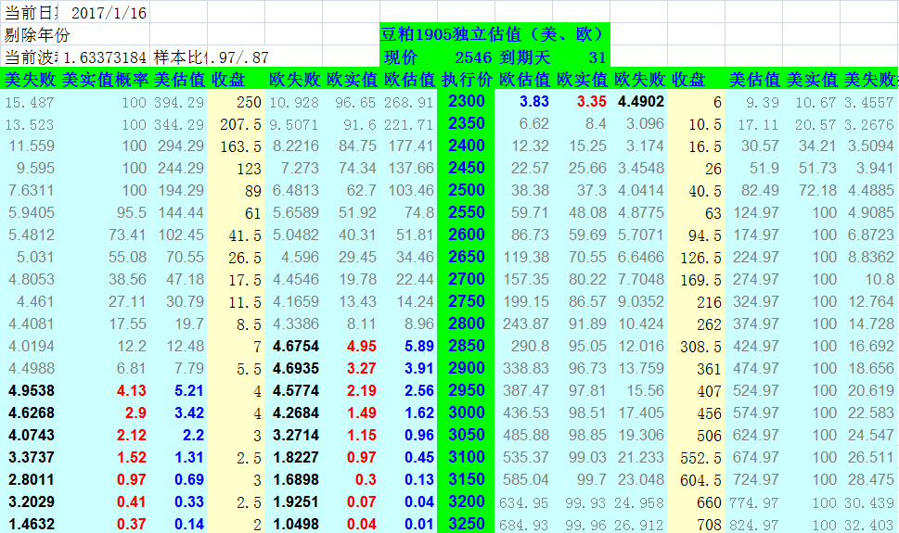

本周标的走势较弱，跌破前期低点，但波动率并不算大，期权方面看涨端合约本周价格大面积下跌，但看跌端合约价格则基本变化不大，目前看豆粕期权出现一些不错的机会，推荐看涨端m1905-C-3000及以上合约，4.5左右的价格值得布局。

**金鹏经济研究所**

**联系电话：66211412**

**免责声明：本研究报告由金鹏经济研究所提供，其中观点仅代表分析师个人观点，出现的价位及操作建议仅体现分析师个人分析思路，分析师力求报告内容所述信息的可靠、准确及完整，但不保证报告所述信息及结论的准确性。本报告所提出的观点、结论和建议仅供投资者参考，不能当然作为投资研究决策的依据，也不能成为本公司承担明示或暗示的道义或法律责任的依据。**